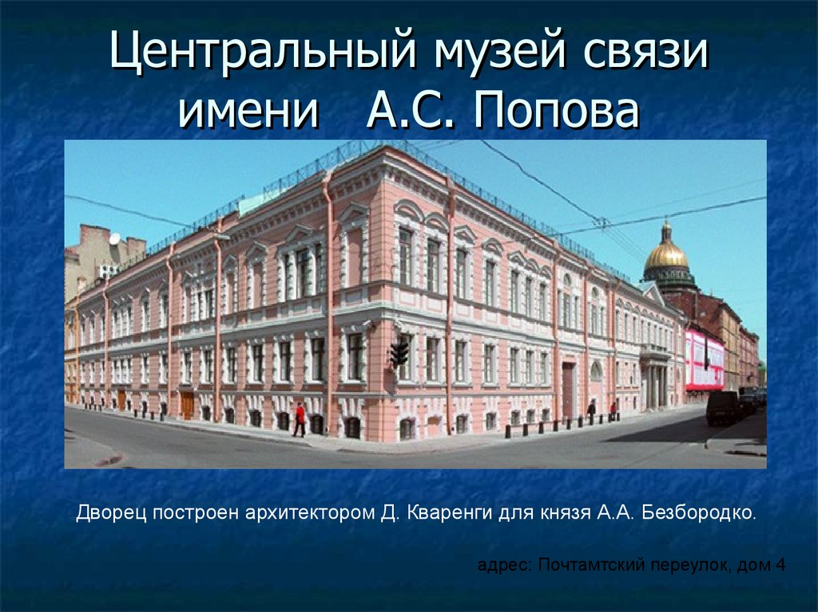

Музей находится в центре Санкт-Петербурга близ Исаакиевской площади. Он располагается в бывшем дворце главного директора почт канцлера А. А. Безбородко. Позже здание принадлежало почтовому департаменту. Центральный музей связи имени А. С. Попова — один из старейших научно-технических музеев мира. Своим появлением музей обязан первой в России политехнической выставке 1872 года, на которой экспонировались телеграфный и почтовый отделы. Музей был основан в 1872 году как Телеграфный музей по инициативе директора Телеграфного департамента Карла Людерса. У истоков музея стоял Николай Евстафьевич Славинский, который был первым директором музея до 1911 года. В 1884—1919 годах музей был закрытым ведомственным заведением, хотя числился как Почтово-телеграфный музей. В 1924 году его преобразовали в Музей народной связи. Тогда же он впервые открыл свои двери для посетителей, 7 мая 1945 года он стал Центральным музеем связи имени А. С. Попова. В 1974 году в связи с аварийным состоянием музей закрыли для посетителей. В 2000 – 2003 годах была разработана программа возрождения музея, следствием чего стала реконструкция здания. В итоге, была создана новая постоянная экспозиция. С этих пор ЦМС имени А. С. Попова работает в режиме открытого для посетителей доступа.  
Музей посвящён истории развития различных видов связи: почты, телеграфа, телефона, радиосвязи, радиовещания, телевидения, космической связи, а также современным технологиям связи. Здесь можно увидеть конверты, редкие архивные материалы, иллюстрирующие историю почты в России.

По экспонатам музея можно изучить эволюцию почтовых отправлений и их дизайна — от исторического периода XVIII—XIX веков до возникновения мэйл-арта, одного из современных направлений .  
  
Также в экспозиции представлены старинные подорожные грамоты, царские указы, первый радиоприёмник (грозоотметчик) А. С. Попова, первый гражданский спутник связи "Луч-15" и многие другие экспонаты. Коллекция приборов А. С. Попова создавалась в 1926—1927 годах. Сейчас в неё входит почти всё наследие А. С. Попова: приборы, относящиеся к этапу изобретения беспроволочного телеграфа, первые экземпляры радиоприёмника и грозоотметчика.  
  
В музее специальный зал посвящён изобретателю радио, в его архиве хранится документальный фонд А. С. Попова. Есть в музее интерактивный зал "Физические основы электросвязи". Также все экспозиционные залы музея оборудованы сенсорными панелями, с помощью которых посетители могут получать более подробную историческую справку, посмотреть мультимедийные сюжеты.  
  
В музее собрана бесценная для филателистов Государственная коллекция знаков почтовой оплаты Российской Федерации. В ней насчитывается более 4-х миллионов почтовых марок и цельных вещей всех стран мира. В стенах музея хранится прекрасное собрание научно-технической библиотеки.  
  
Центральный музей связи имени А. С. Попова запечатлён на почтовой марке СССР 1960 года, приуроченной к Дню радио, работы художника И. Левина. В 1972 году была выпущена советская почтовая марка в честь 100-летия со дня основания Центрального музея связи имени А. С. Попова. Автор дизайна — художник Р. Стрельников. Одновременно Министерство связи СССР изготовило и выпустило художественный маркированный конверт, посвящённый 100-летнему юбилею музея.

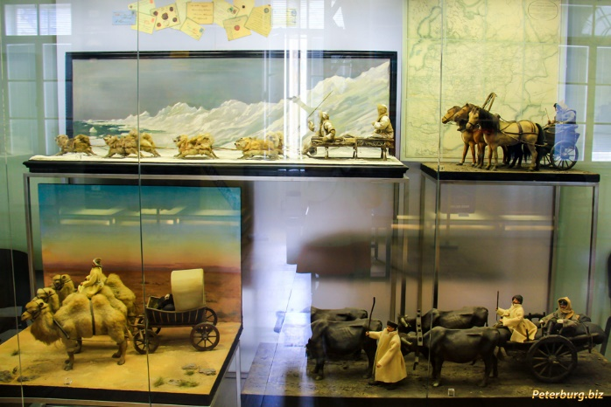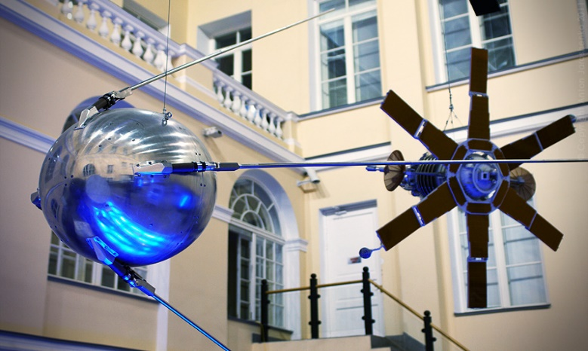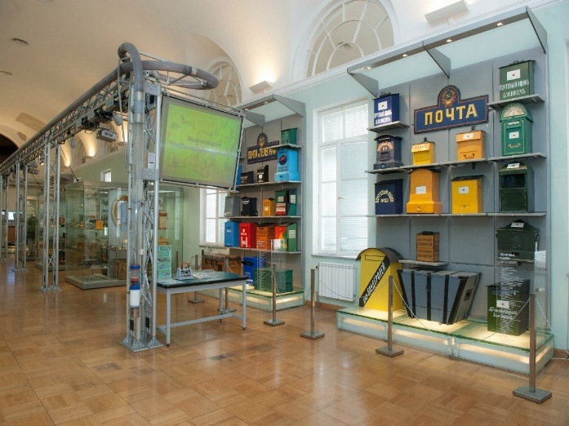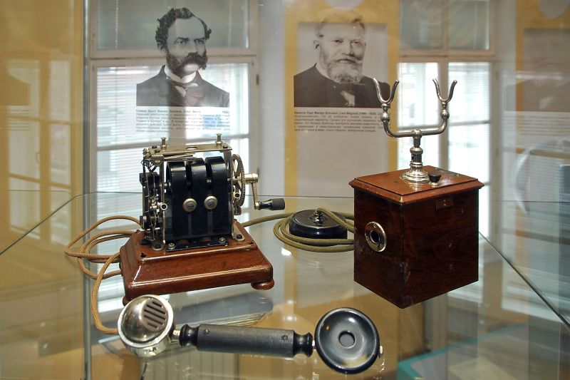

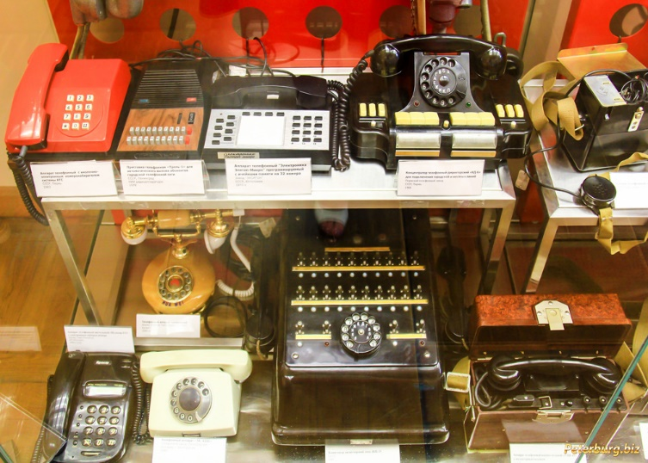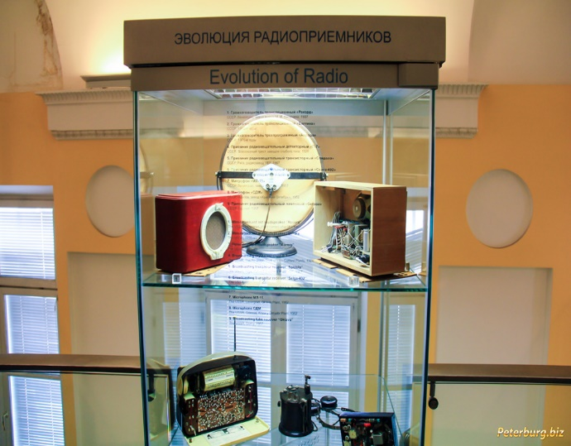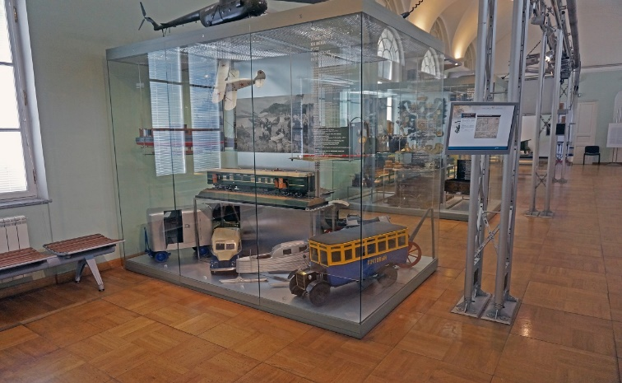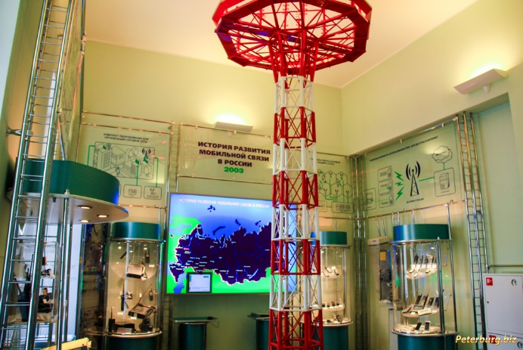

**Цена билета**

**Стоимость входа в музей:**

* **Полный – 200 рублей**
* **Льготный – 100 рублей**

**Тематические выставки:**

* **Полный – 100 руб.**
* **Льготный – 50 руб.**

**Дети до 7 лет могут посещать музей бесплатно.**

**Режим работы**

**Музей связи имени Попова работает ежедневно, кроме понедельника и воскресенья**

* **Время работы с 10:30 до 18:00**

**Официальный сайт**

[**rustelecom-museum.ru**](http://www.rustelecom-museum.ru/)

**Телефон**

**8-812-571-00-60**

**Экскурсии**

**Экспозиция Музея связи включает материалы, рассказывающие об истории почты. В архивах хранятся ценные открытки, письма, прошедшие почту и марки.**

***Самым ценным экспонатом музея является первый радиоприёмник А. С. Попова***

**Групповые экскурсии по постоянной экспозиции и временным выставкам проходят по предварительной записи. Сделать это можно по телефону с 10.30 до 18.00, все дни кроме понедельника и воскресенья. Индивидуальные экскурсии организуются в любое время.**

**Где находится**

**Адрес**

**Почтамтский переулок, 4**

**Метро**

* **Адмиралтейская**
* **Невский проспект**
* **Сенная**
* **Садовая**
* **Спасская**

**Как добраться**

* **Пешком: от станций метро 1,5-1,7 км**
* **На автобусе: № 3, 22, 27**
* **На троллейбусе: № 5, 22**